El Space-Time Blade de URWERK
Ginebra, día 23 de agosto de 2023
URWERK emprende una nueva aventura, inédita, un alucine. No va con hora satélite, ni con aguja de horas y minutos, ni con caja, esfera o corona. Pero vamos a ver… ¿da la hora? ¡Pues más bien sí y de qué forma! Para darle cuerpo a esta visión fuera de serie, se ha recurrido a toda la pericia de un talentoso artesano, Dalibor Farny. Lo que vamos a describir y descubrir es muy fuerte.
Hemos aquí el Space-Time Blade: una creación a mitad camino entre la ciencia ficción y la medición del paso del tiempo, allá donde se cruzan los caminos de las horas, los minutos, los segundos y hasta de los kilómetros, todo ello fusionando en luminosa simbiosis.

Dejémonos guiar a través del continuum espacio y tiempo siguiendo las unidades de luz del Space-Time Blade. Esta espectacular columna de cristal capta las horas, capta los minutos y los segundos, y capta los kilómetros recorridos en el transcurso de nuestro paulatino y suave viaje terrestre. Dalibor Farny lo ha cobijado bajo cristal, y su creación, que aúna arte y precisión, nos impele a adentrarnos en un mundo donde el paso del tiempo es luz.
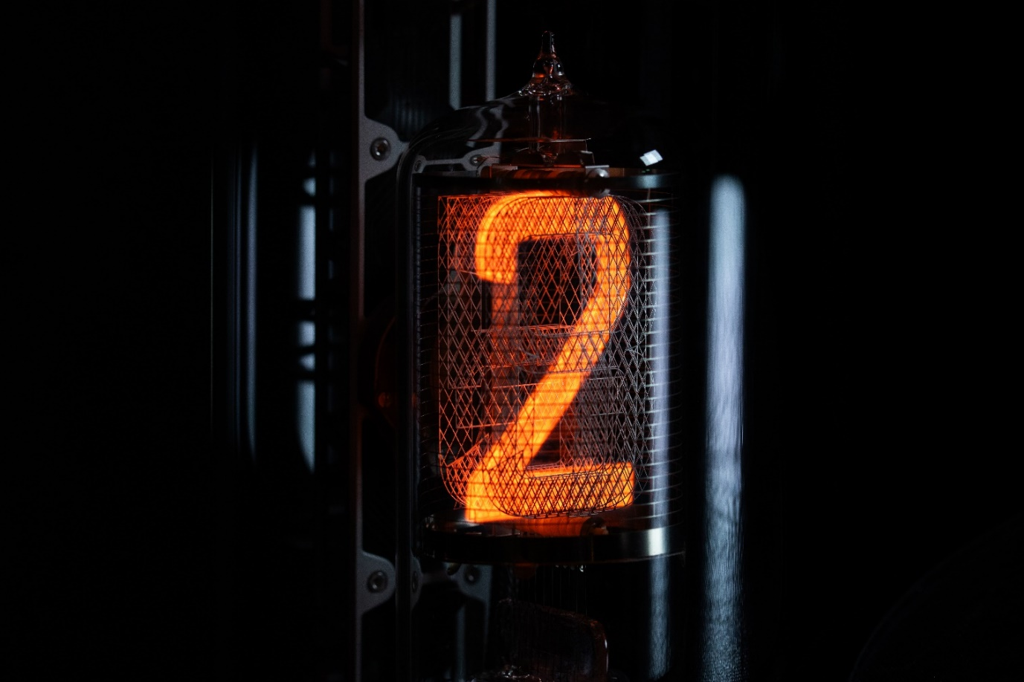

En el mismísimo corazón de este reloj, por llamarlo de alguna forma, se halla un homenaje centelleante, y con toque nostálgico, a los tubos Nixie. Allá por los años 50, aquellos tubos Nixie fueron cobrando extensa popularidad al dar a ver y admirar formas mediante descarga luminiscente.
El Space-Time Blade ha sido pensado para plasmar los sueños más alocados de la casa URWERK, o sea 1 metro 62 de altura y 40 kilos. La base es una corona de bronce URWERK, estructura imponente y sobredimensionada realzada con un domo de cristal. Bajo dicho domo, verticalmente alineadas, van ocho bombillas Nixie hechas a mano, modeladas con llama, a medida, una por una. Cada tubo de cristal viene rellenado de gas neón de baja presión, y lleva un ánodo de malla metálica. En cuanto a los cátodos, van conformando cifras. Para cada unidad de 0 a 9, ha sido manufacturado un cátodo de alta precisión. El conjunto viene colocadito con pinza, un elemento y luego otro, como si de la más delicada de las construcciones se tratase. Cuando se manda la corriente, cada cátodo se ve envuelto en una descarga luminiscente anaranjada, que produce todo un espectáculo, pura magia. Los cambios de indicaciones pueden llegar a alcanzar más de cien mil cambios por segundo.
Dichas bombillas, tan finas y frágiles, no sólo indican la hora, y sus horas, minutos y segundos, sino también una distancia en kilómetros, la de la rotación de la Tierra. El mando a distancia, que rige las indicaciones de esta extraordinaria obra maestra relojera, es otra pasada. Evoca la potencia de la espada de luz de la guerra de las galaxias. Así son las indicaciones del Space-Time Blade. Se ajusta según seis posiciones distintas:

- Indicación del paso del tiempo en hora, minuto y segundo
- Indicación del tiempo en hora, minuto, segundo, en 1/10 y 1/100 de segundo
- Indicación de los kilómetros recorridos en un día (revolución terrestre en el plano del ecuador)
- Indicación de los kilómetros recorridos en un día en km (revolución terrestre alrededor del sol)
- Indicación de los kilómetros recorridos en un año en km (revolución terrestre alrededor del sol)
- Proceso de mantenimiento
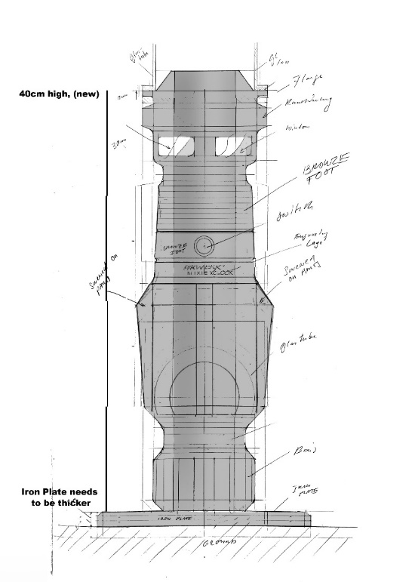

Este excepcional Space-Time Blade – el primerísimo de una serie que bien podría descubrirse ya en el 2024 – se subastará en beneficio de la asociación Only Watch, que obra sin descanso desde hace ya más de diez años contra la distrofia muscular de Duchenne.

